รายงาน

เรื่อง เกมซอมบี้ (Zombie Survival)

สมาชิกกลุ่ม

นาย นฤเบศร์ รอดโฉม รหัสนิสิต 6730300256

นาย ภูตะวัน กุลชาติชัย รหัสนิสิต 6730300477

เสนอ

ผศ.ดร.กุลวดี สมบูรณ์วิวัฒน์

รายงานนี้เป็นส่วนหนึ่งของการเรียนการสอนวิชา Program Fundamental II

ภาคเรียนที่ 2 ปีการศึกษา 2566

มหาวิทยาลัยเกษตรศาสตร์ วิทยาเขตศรีราชา

### **1.คำอธิบายโปรแกรม:**

โปรแกรม “Zombie Shooter Game” เป็นเกมยิงซอมบี้ที่พัฒนาด้วยภาษา Java ร่วมกับไลบรารี FXGL โดยมีฟีเจอร์หลักดังนี้

* **หน้าจอเริ่มต้นและการกรอกชื่อผู้เล่น**
  + แสดงหน้าจอให้ผู้เล่นกรอกชื่อก่อนเริ่มเกม
  + บันทึกชื่อผู้เล่นเพื่อใช้งานในเกม
* **ระบบการควบคุมและการแสดงผล**
  + ใช้คอนโทรลเลอร์สำหรับการเคลื่อนที่ของผู้เล่น (ขึ้น, ลง, ซ้าย, ขวา)
  + มีระบบยิงกระสุนที่ผู้เล่นสามารถกดปุ่ม (Space) เพื่อยิงกระสุนออกไปยังทิศทางที่กำหนด
* **การจัดการกับซอมบี้และวัตถุต่าง ๆ ในเกม**
  + ซอมบี้จะ spawn จากขอบหน้าจอและเคลื่อนที่ตามตำแหน่งของผู้เล่น
  + เมื่อซอมบี้ชนกับผู้เล่น ระบบจะลดสุขภาพของผู้เล่น
  + เมื่อกระสุนชนกับซอมบี้ ซอมบี้และกระสุนจะถูกลบออกจากโลกเกม พร้อมนับจำนวนซอมบี้ที่ถูกฆ่า
* **ระบบสะสมและแสดงผลข้อมูล**
  + ระบบแสดงผลจำนวนกระสุนที่เหลือ, สุขภาพของผู้เล่น, เวลาในการอยู่รอด และคะแนนจากการฆ่าซอมบี้
  + มีการบันทึกและโหลดสถานะเกม (Save/Load) เพื่อให้ผู้เล่นสามารถกลับมาเล่นต่อได้
* **องค์ประกอบเพิ่มเติมในเกม**
  + การ spawn วัตถุช่วยเหลือ เช่น Magazine สำหรับเพิ่มกระสุน และ Medical Supply สำหรับเพิ่มวัสดุคราฟ
  + มีระบบคูลดาวน์สำหรับการยิงและการโจมตีของซอมบี้

2. การออกแบบ

โครงสร้างของโปรแกรม (Class Diagram แบบย่อสำหรับ Zombie Shooter Game)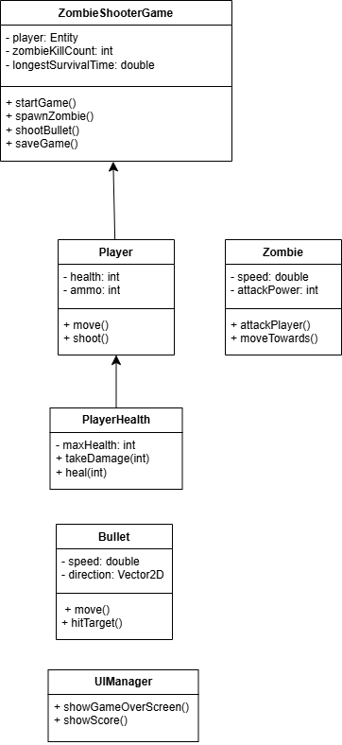

### 

### 

### 

### 

### 

### 

### 

### 

### 

### 

### 

### 

### 

### **คำอธิบาย:**

**ZombieShooterGame:** ควบคุมเกมหลัก เช่น การสปอว์นซอมบี้ ยิงกระสุน และบันทึกเกม  
**Player:** ตัวละครผู้เล่นที่สามารถเคลื่อนที่และยิงได้  
**Zombie:** ศัตรูที่เคลื่อนที่ไปหาผู้เล่นและโจมตี  
**PlayerHealth:** ควบคุมระบบพลังชีวิตของผู้เล่น  
**Bullet:** กระสุนที่เคลื่อนที่ไปข้างหน้าและโจมตีเป้าหมาย  
**UIManager:** จัดการส่วน UI เช่น หน้าจอคะแนนและเกมโอเวอร์

แบบย่อนี้ช่วยให้เห็นภาพรวมของโครงสร้างเกมโดยไม่ซับซ้อนมาก

#### **คำอธิบายเพิ่มเติม**

**ZombieShooterGame:** ควบคุมกระบวนการเริ่มเกม การ spawn ซอมบี้และวัตถุช่วยเหลือต่าง ๆ รวมถึงการตรวจจับการชนระหว่าง Entity

**ระบบ Physics และ Collision:** ใช้ FXGL Physics Engine ในการจัดการการชนระหว่างผู้เล่น ซอมบี้ กระสุน และวัตถุต่าง ๆ

### **3. อัลกอริทึมที่สำคัญ (Flowchart)**

* **เริ่มต้นเกม**
  + โหลดหน้าจอกรอกชื่อผู้เล่น
  + เมื่อผู้เล่นกรอกชื่อแล้วเริ่มเกม
* **การควบคุมผู้เล่น**
  + รับ Input จากคีย์บอร์ดเพื่อเคลื่อนที่และยิงกระสุน
  + ปรับทิศทางการยิงตามการเคลื่อนที่ล่าสุดของผู้เล่น
* **การ spawn ซอมบี้และวัตถุช่วยเหลือ**
  + ซอมบี้ spawn จากขอบหน้าจอในตำแหน่งสุ่ม
  + ใช้ Timer ในการเพิ่มจำนวนซอมบี้ตามช่วงเวลาที่กำหนด
  + spawn Magazine และ Medical Supply หลังจากเริ่มเกม
* **การตรวจจับการชนและอัปเดตสถานะ**
  + ตรวจสอบการชนระหว่างกระสุนและซอมบี้
  + ตรวจสอบการชนระหว่างซอมบี้กับผู้เล่น
  + เมื่อชนกันให้ลด HP หรือเพิ่มคะแนน
* **การบันทึกและโหลดเกม**
  + Save สถานะเกม (ตำแหน่งผู้เล่น, จำนวนกระสุน, สุขภาพ ฯลฯ) ลงไฟล์
  + Load สถานะเกมเพื่อให้ผู้เล่นกลับมาเล่นต่อได้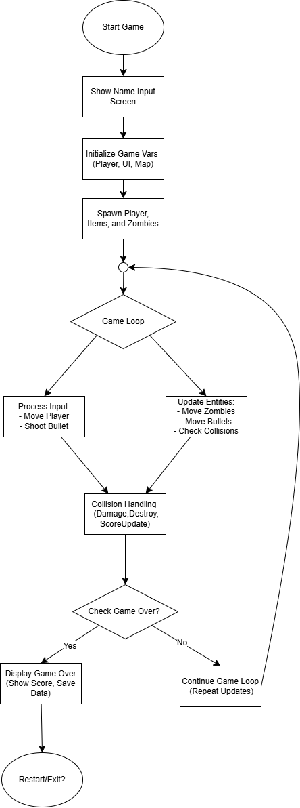

### **วิธีการติดตั้งและใช้งานโปรแกรม**

* **การดาวน์โหลดและติดตั้ง**
  + ดาวน์โหลดไฟล์โปรเจคจากแหล่งที่จัดเตรียมไว้ (อาจเป็น Git repository หรือไฟล์ zip)
  + Extract ไฟล์โปรเจคลงในเครื่อง
* **การรันโปรแกรม**
  + เปิดโปรเจคใน IDE ที่รองรับภาษา Java (เช่น IntelliJ IDEA, Eclipse)
  + รันคลาสหลัก ZombieShooterGame เพื่อเริ่มเกม
  + ในระหว่างเกม ผู้เล่นสามารถกดปุ่มเพื่อเคลื่อนที่และยิงกระสุน รวมถึงใช้ปุ่ม Save/Load เพื่อบันทึกและโหลดสถานะเกม
* **การใช้งาน UI**
  + เมื่อเริ่มเกมจะแสดงหน้าจอกรอกชื่อผู้เล่น
  + หลังจากนั้นจะแสดงหน้าจอเกมที่มีการแสดงผลข้อมูล เช่น กระสุนที่เหลือ, สุขภาพ, เวลาในการอยู่รอด และคะแนนการฆ่าซอมบี้

### **5. ตัวอย่างการรันโปรแกรม**

* **หน้าจอกรอกชื่อผู้เล่น**
  + เมื่อเปิดเกม ผู้เล่นจะเห็นหน้าจอที่มีพื้นหลังพร้อมกล่องให้กรอกชื่อและปุ่ม “Confirm”
  + หลังจากกรอกชื่อแล้วเกมจะเริ่มต้น
* **หน้าจอเกมหลัก**
  + ผู้เล่นจะเห็นตัวละครที่สามารถเคลื่อนที่ได้บนแผนที่ที่มีพื้นหลังเป็นสีดำ
  + ซอมบี้ spawn มาจากขอบหน้าจอและเคลื่อนที่เข้ามา
  + UI จะแสดงข้อมูลเกี่ยวกับเวลาในการอยู่รอด จำนวนกระสุน และสุขภาพ
* **การยิงและการปะทะ**
  + ผู้เล่นสามารถกดปุ่ม Space เพื่อยิงกระสุน
  + เมื่อกระสุนชนกับซอมบี้ ซอมบี้จะถูกลบออกและเพิ่มคะแนนในระบบ

### 

### 

### 

### 

### 

### 

### 

### 

### **6. เอกสารอ้างอิง**

**FXGL Game Library**

* FXGL เป็นไลบรารีสำหรับพัฒนาเกมด้วย Java ที่มีเอกสารและตัวอย่างการใช้งานใน GitHub
* URL:<https://github.com/AlmasB/FXGL>

**JavaFX**

* JavaFX คือเฟรมเวิร์กสำหรับสร้าง UI ในแอปพลิเคชัน Java โดยสามารถดูเอกสารและตัวอย่างการใช้งานได้ที่เว็บไซต์อย่างเป็นทางการ
* URL:<https://openjfx.io/>

**FXGL Official Documentation**

* URL:<https://almasb.github.io/FXGL/> ​